ГОСУДАРСТВЕННАЯ ИНСПЕКЦИЯ ПО ОХРАНЕ
ОБЪЕКТОВ КУЛЬТУРНОГО НАСЛЕДИЯ

НОВОСИБИРСКОЙ ОБЛАСТИ

ПРИКАЗ

________ № ___

О включении в перечень выявленных объектов
культурного наследия, расположенных на территории Новосибирской области, объекта, обладающего признаками объекта культурного наследия «Мемориальная квартира, в которой жил первый почетный житель города Новосибирска И.В. Громов» (Новосибирская область, Центральный район,
Красный проспект, 56, кв. 40)

В соответствии с пунктом 4 статьи 16.1 Федерального закона от 25.06.2002 № 73-ФЗ «Об объектах культурного наследия (памятниках истории и культуры) народов Российской Федерации», пунктом 6 части 1 статьи 5, частью 2 статьи 6.1 Закона Новосибирской области от 25.12.2006 № 79-ОЗ «Об объектах культурного наследия (памятниках истории и культуры) народов Российской Федерации, расположенных на территории Новосибирской области», пунктом 9 Положения о государственной инспекции по охране объектов культурного наследия Новосибирской области, утвержденного постановлением Правительства Новосибирской области от 29.12.2018 № 576-п, на основании заключения по результатам проведения работ по установлению историко-культурной ценности объекта, обладающего признаками объекта культурного наследия «Мемориальная квартира, в которой жил первый почетный житель города Новосибирска И.В. Громов» (Новосибирская область, Центральный район, Красный проспект, 56, кв. 40) от 20.03.2025 № 103/08, п р и к а з ы в а ю:
1. Включить в перечень выявленных объектов культурного наследия, расположенных на территории Новосибирской области, объект, обладающий признаками объекта культурного наследия «Мемориальная квартира, в которой жил первый почетный житель города Новосибирска И.В. Громов» Новосибирская область, Центральный район, Красный проспект, 56, кв. 40 (далее – выявленный объект культурного наследия).
2. Исключить выявленный объект культурного наследия из списка объектов, обладающих признаками объектов культурного наследия.
3. Утвердить особенности (предмет охраны) выявленного объекта культурного наследия, являющиеся основанием для включения его в единый государственный реестр объектов культурного наследия (памятников истории и культуры) народов Российской Федерации и подлежащего обязательному сохранению, согласно приложению № 1 к настоящему приказу.
4. Ведущему эксперту государственной инспекции по охране объектов культурного наследия Новосибирской области (Н.А. Николаева):
1) не позднее 1 рабочего дня со дня издания настоящего приказа обеспечить официальное опубликование, рассылку настоящего приказа, ознакомление с ним ответственных лиц в системе электронного документооборота;
2) не позднее 3 рабочих дней со дня издания настоящего приказа разместить на официальном сайте государственной инспекции по охране объектов культурного наследия Новосибирской области в информационно-телекоммуникационной сети «Интернет», данный приказ в разделе «Правовые акты»;
3) не позднее 7 дней со дня издания настоящего приказа направить его в установленном порядке для государственной регистрации в Федеральном регистре нормативных правовых актов субъектов Российской Федерации.
5. Консультанту отдела государственной охраны, использования и популяризации объектов культурного наследия государственной инспекции по охране объектов культурного наследия Новосибирской области (Т.В. Акулинина):
1) не позднее 1 рабочего дня со дня издания настоящего приказа направить межведомственный запрос в орган регистрации прав о собственнике и (или) об ином законном владельце выявленного объекта культурного наследия;
2) не позднее 3 рабочих дней со дня получения информации от органа регистрации прав уведомить собственника и (или) иного законного владельца выявленного объекта культурного наследия о принятом решении с приложением копии настоящего приказа;
3) не позднее 3 рабочих дней со дня издания настоящего приказа информировать заявителя о принятом решении с приложением копии настоящего приказа;
4) не позднее 3 рабочих дней со дня издания настоящего приказа разместить информацию на официальном сайте государственной инспекции по охране объектов культурного наследия Новосибирской области в информационно-телекоммуникационной сети «Интернет».
6. Государственному автономному учреждению Новосибирской области «Научно-производственный центр по сохранению историко-культурного наследия Новосибирской области» (Ю.В. Воротниковой):
1) не позднее 5 рабочих дней со дня издания настоящего приказа направить предусмотренные Федеральным законом от 13.07.2015 № 218-ФЗ «О государственной регистрации недвижимости» сведения в электронном виде в орган регистрации прав;
2) не позднее 2 рабочих дней со дня издания настоящего приказа подготовить и представить в системе электронного документооборота и на бумажном носителе актуализированный перечень выявленных объектов культурного наследия, расположенных на территории Новосибирской области, в формате «rtf», «doc» или «docx».
7. Контроль за исполнением настоящего приказа оставляю за собой.

Начальник инспекции Е.В. Макавчик

И.В. Исаева
228 63 56
Приложение № 1
к приказу государственной
инспекции по охране объектов
культурного наследия
Новосибирской области
от № .

Особенности (предмет охраны) выявленного объекта культурного наследия «Мемориальная квартира, в которой жил первый почетный житель города Новосибирска И. В. Громов» расположенного по адресу: Новосибирская область, Центральный район, Красный проспект, 56, кв. 40, послужившие основанием для включения его в единый государственный реестр объектов культурного наследия (памятников истории и культуры) народов Российской Федерации и подлежащие обязательному сохранению

1. Местоположение квартиры, расположенной в пятом подъезде на втором этаже (квартира № 40), в которой с 1939 по 1971 годы жил Игнатий Владимирович Громов (Рис. 1).
2. Пространственно-планировочная структура квартиры в пределах капитальных стен и перекрытий 1989 года (Рис. 1).
3. Капитальные стены и перекрытия квартиры 1939-1971 годов, их конструкция и материал.
4. Оконные, наружные и внутренние дверные столярные заполнения (двупольные и однопольные филенчатые двери, в том числе их остекление) 1971 года, материал, рисунок расстекловки и колористическое решение, фурнитура (Рис. 2-17).
5. Архитектурно-художественное оформление интерьеров квартиры на мемориальный период 1939-1971 годов: потолочные тяги, их профиль и характер исполнения; плинтуса, их профиль и материал исполнения; стены, оштукатуренные и окрашенные (включая узор на стенах), дощатые полы, окрашенные масляной краской, потолки, оштукатуренные и окрашенные (Рис. 2 – 23).
6. Система отопления: отопительные приборы на мемориальный период 1939-1971 годов – окрашенные чугунные радиаторы (Рис. 5-9);
7. Система электроснабжения: открытый способ прокладки на мемориальный период 1939-1971 годов (Рис. 2 - 17).
8. Осветительный комплекс: люстры и светильники на мемориальный период 1939 – 1971 годов (Рис. 5-7, 9).
9. Система вентиляции: решетки естественной вентиляции в стенах и полах на мемориальный период 1939-1971 годов (Рис. 5 – 23).

Приложение
к особенностям (предмету охраны) выявленного объекта культурного наследия «Мемориальная квартира, в которой жил первый почетный житель города Новосибирска И.В. Громов» Новосибирская область, Центральный район, Красный проспект, 56, кв. 40, послужившим основанием для включения в перечень выявленных объектов культурного наследия, расположенных на территории Новосибирской области и подлежащим обязательному сохранению

Графические материалы

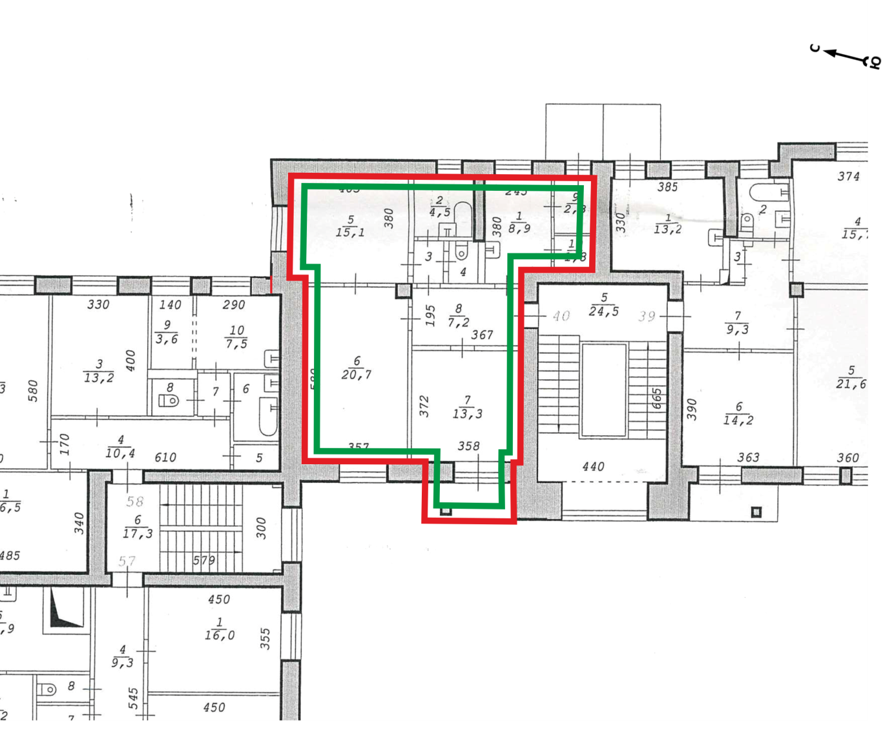
Условные обозначения:
- Объемно планировочные решения
- Композиционное решение и архитектурно-художественное и декоративное оформление интерьеров

Рис. 1. Схема объемно-планировочного решения, композиционного решения и архитектурно-художественного и декоративного оформления интерьеров, выполнена на основе планов здания БТИ 2008 г.
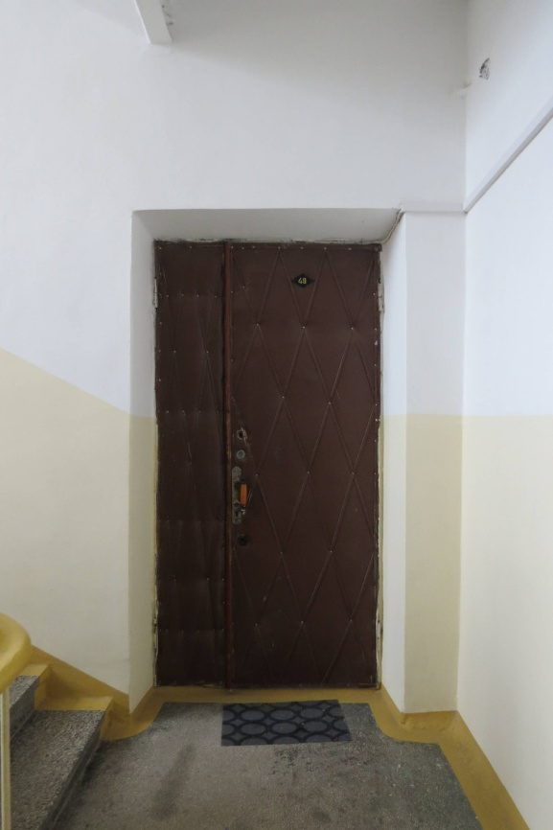

Рис. 2. Декоративно-художественное оформление входной двери. Вид из подъезда. На основе фото Забияновой И. Э. 12.02.2025 г.

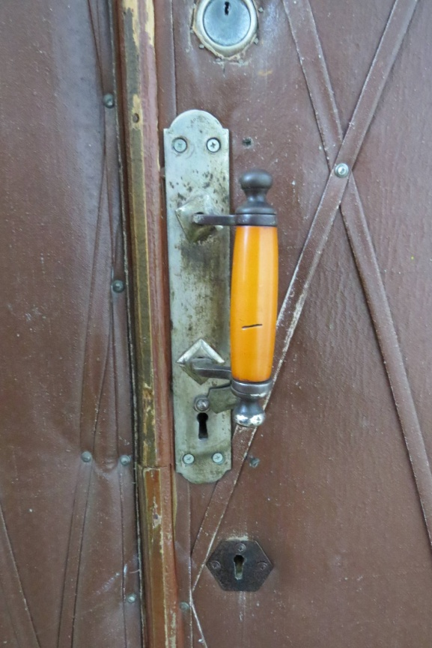

Рис. 3. Декоративное оформление входной двери. Декоративное оформление дверной ручки. Вид из подъезда. На основе фото Забияновой И. Э. 12.02.2025 г.

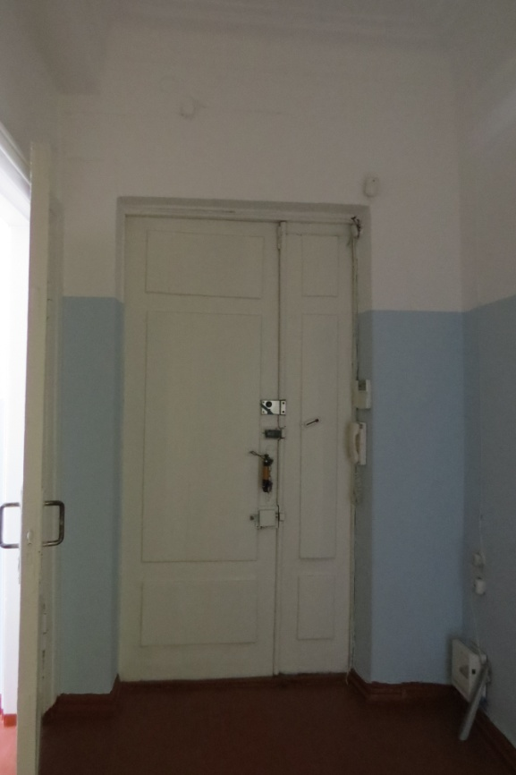

Рис. 4. Декоративно-художественное оформление стен и входной двери в квартиру в помещении № 8. На основе фото Забияновой И. Э. 12.02.2025 г.

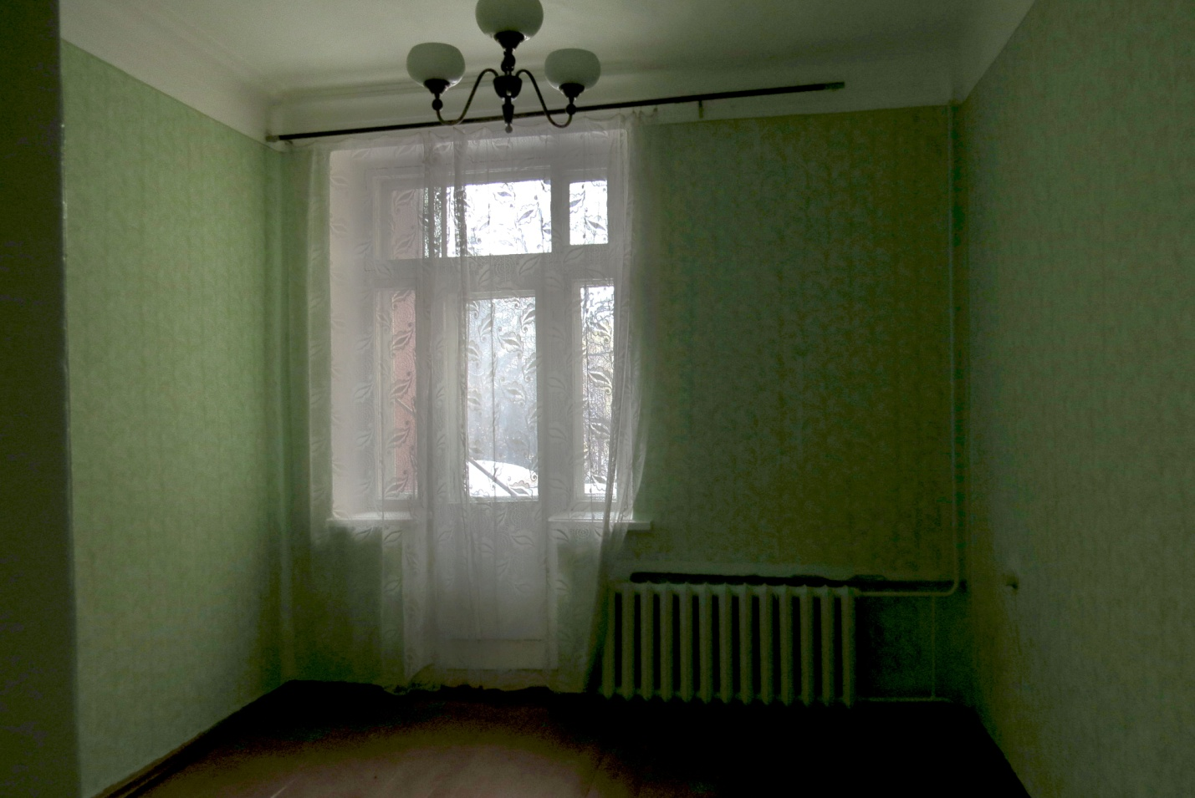

Рис. 5 Декоративно-художественное оформление стен и оконного проема помещения № 7. На основе фото Забияновой И. Э. 12.02.2025 г.

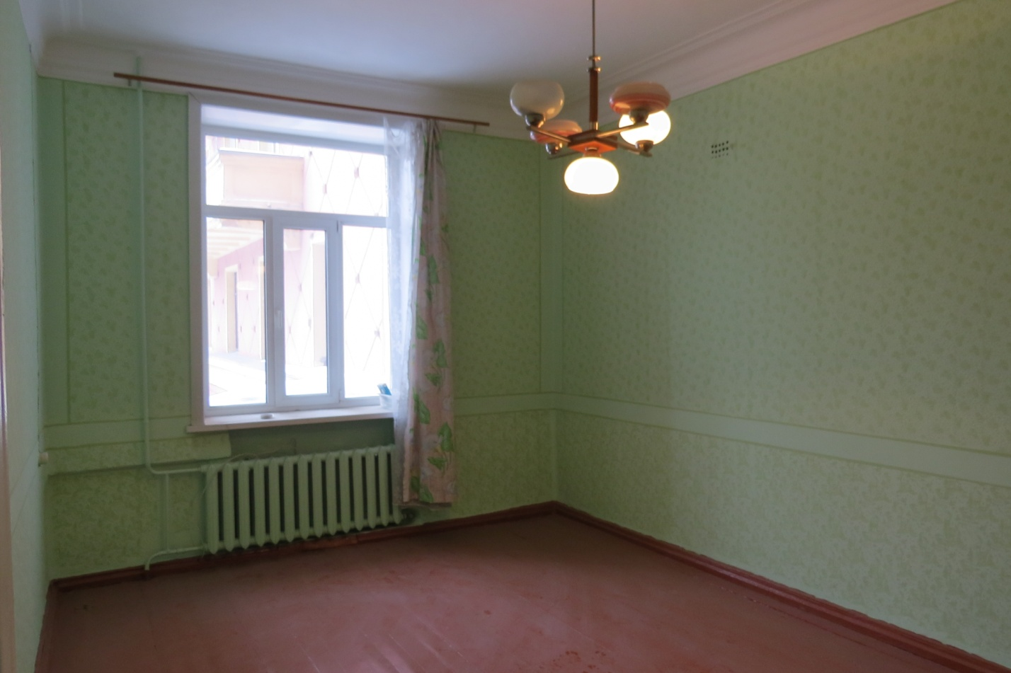

Рис. 6. Декоративно-художественное оформление стен и оконного проема помещения № 6. Вид на северо-западную часть комнаты. На основе фото Забияновой И.Э. 12.02.2025 г.

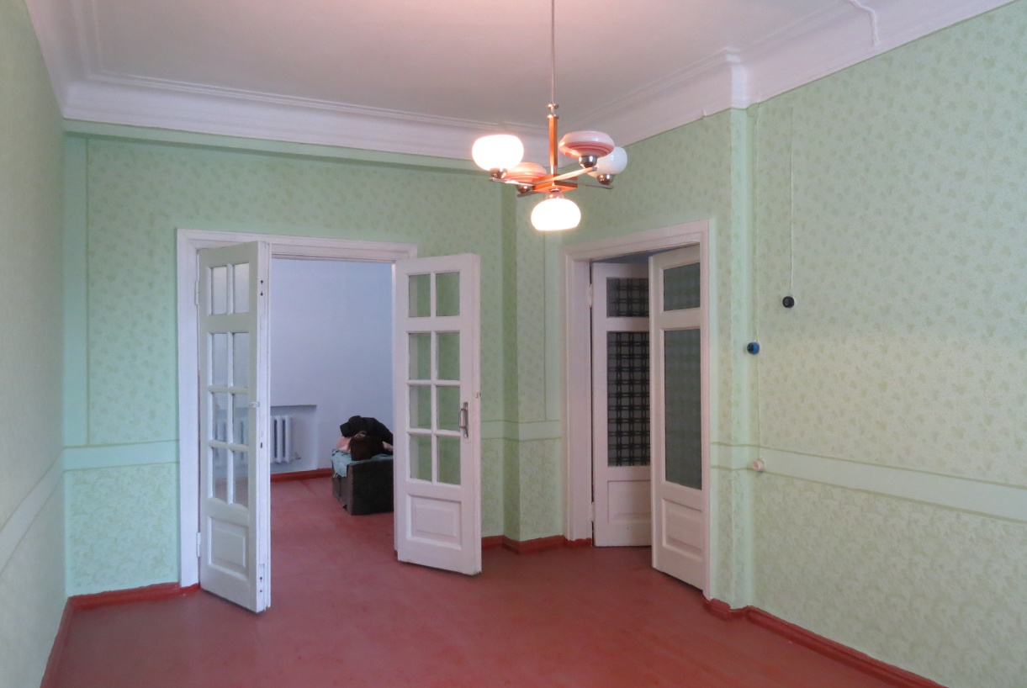

Рис. 7. Декоративно-художественное оформление стен и дверных проемов помещения № 6. Вид на юго-восточную часть комнаты. На основе фото Забияновой И. Э. 12.02.2025 г.

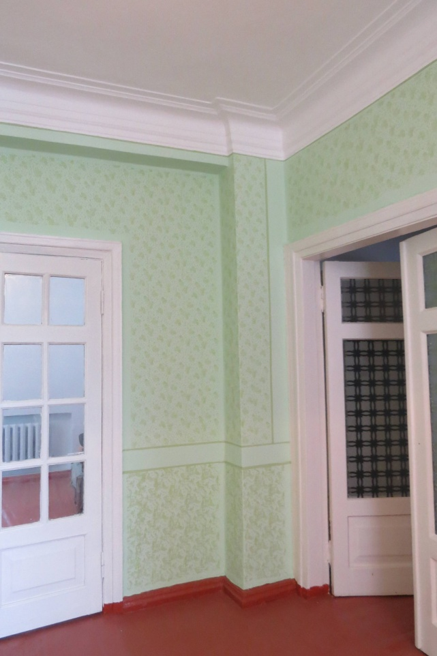

Рис. 8. Декоративно-художественное оформление стен. Вид их помещения № 6 . На основе фото Забияновой И.Э. 12.02.2025 г.

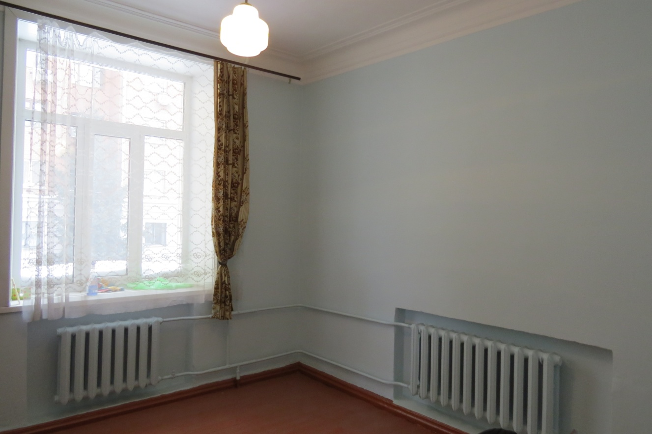

Рис. 9. Декоративно-художественное оформление стен и оконных проемов помещения № 5. Вид на юго-восточную часть комнаты. На основе фото Забияновой И. Э. 12.02.2025 г.

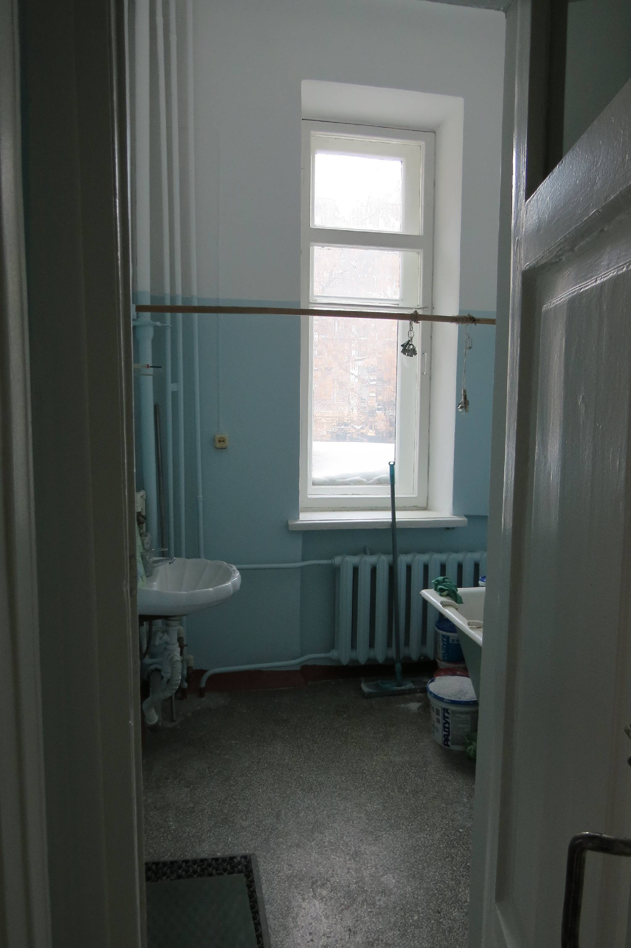

Рис. 10. Декоративно-художественное оформление стен и оконного проема помещения № 2. На основе фото Забияновой И.Э. 12.02.2025 г.

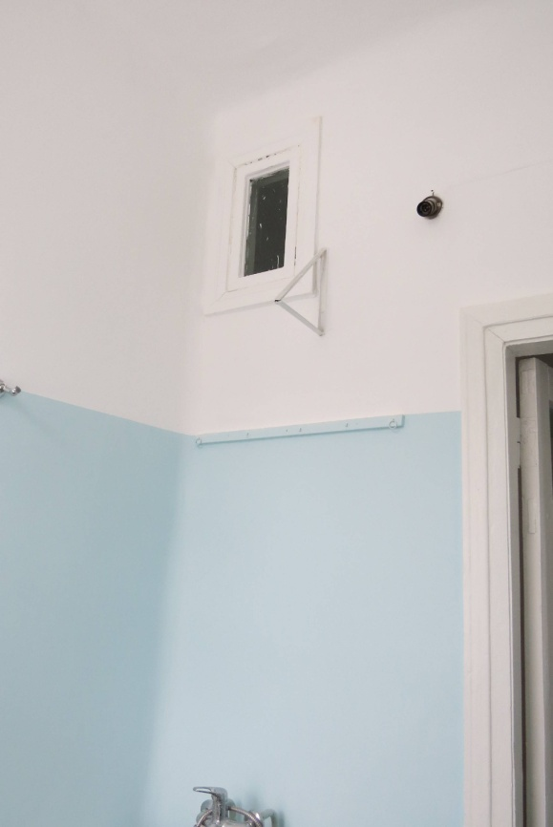

Рис. 11. Декоративно-художественное оформление стен и оконного проема между помещениями № 2 и № 4. Вид из помещения № 2. На основе фото Забияновой И.Э. 12.02.2025 г.

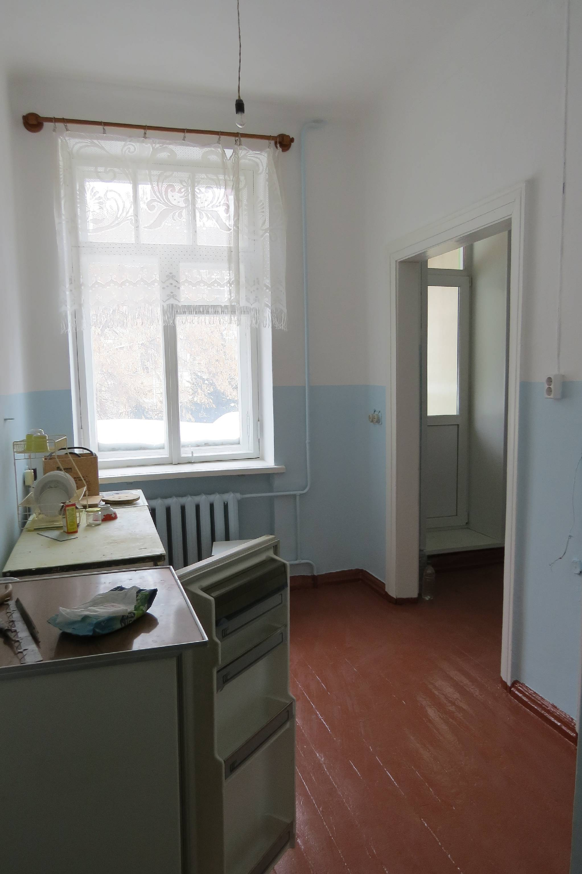

Рис. 12. Декоративно-художественное оформление стен, оконных и дверных проемов помещения №1. На основе фото Забияновой И.Э. 12.02.2025 г.

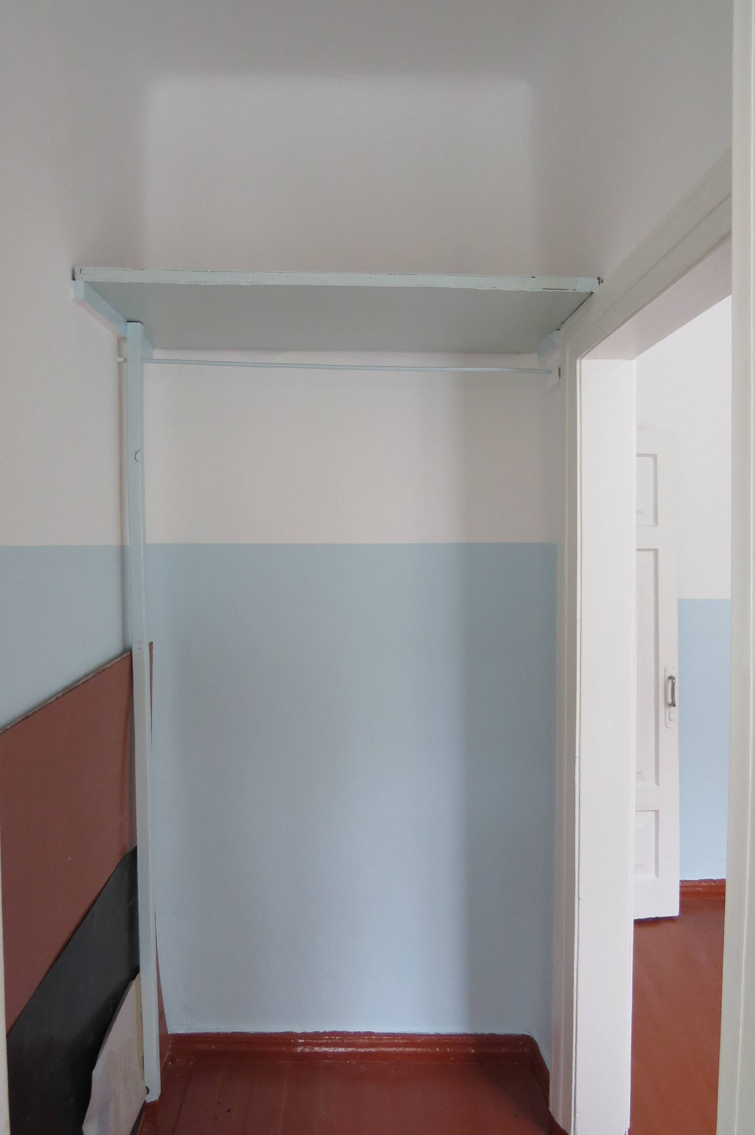

Рис. 13. Декоративно-художественное оформление стен и дверных проемов помещения № 9. На основе фото Забияновой И.Э. 12.02.2025 г.

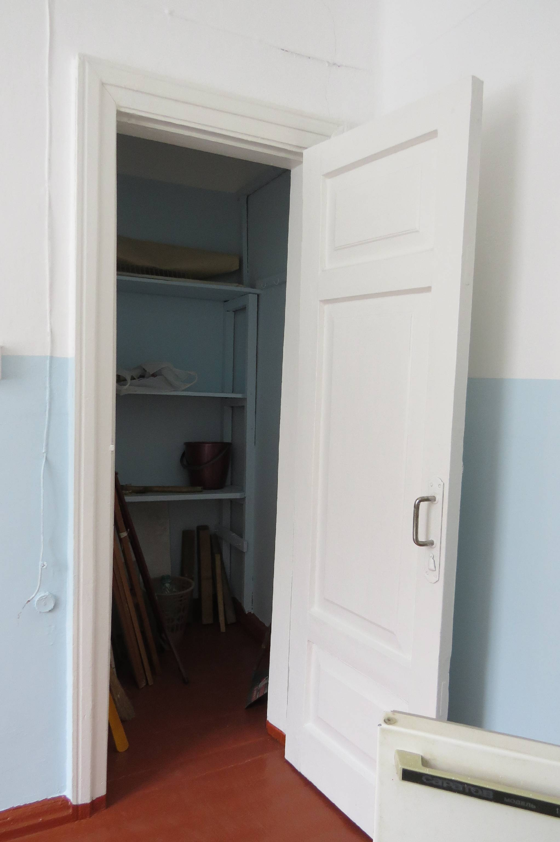

Рис. 14. Декоративно-художественное оформление стен и дверного проема помещения № 10. На основе фото Забияновой И.Э. 12.02.2025 г.

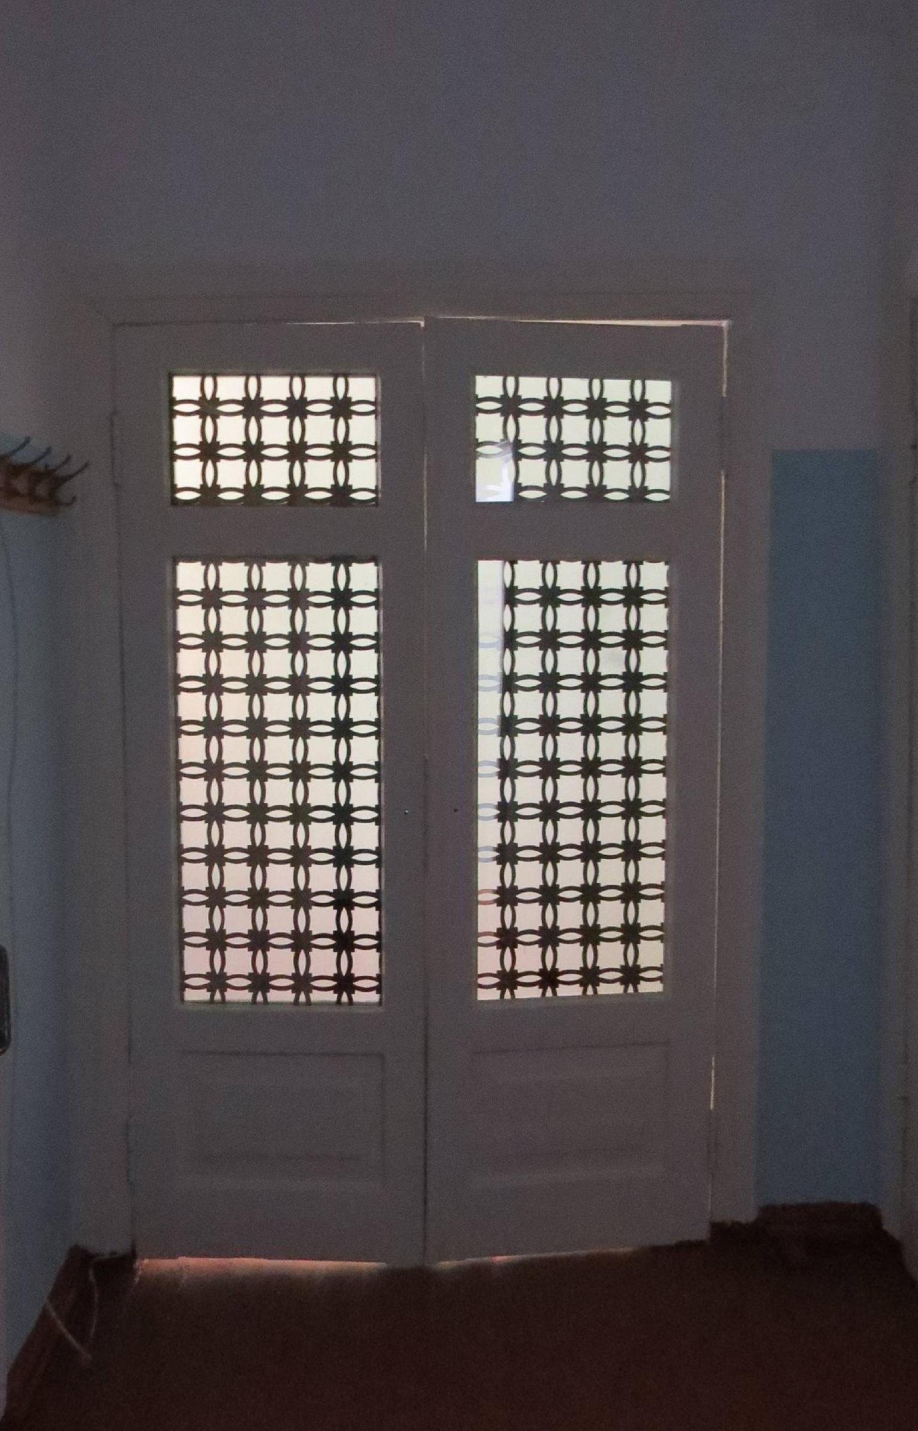

Рис. 15. Декоративно-художественное оформление южной межкомнатной двупольной двери. Вид из помещения № 8. На основе фото Забияновой И.Э. 12.02.2025 г.

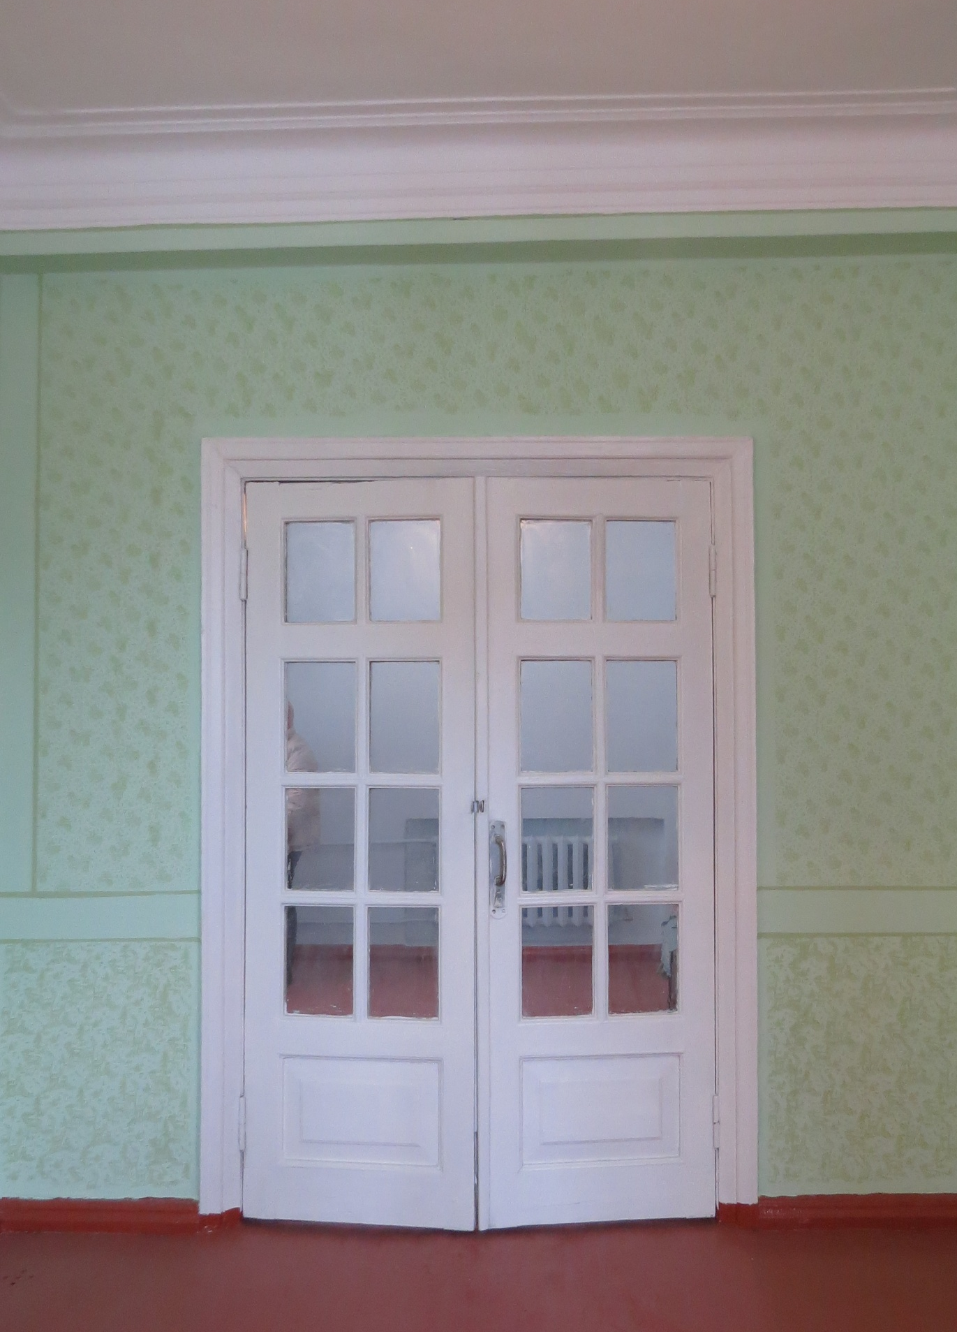

Рис. 16. Декоративно-художественное оформление восточной межкомнатной двупольной двери. Вид из помещения № 6. На основе фото Забияновой И.Э. 12.02.2025 г.

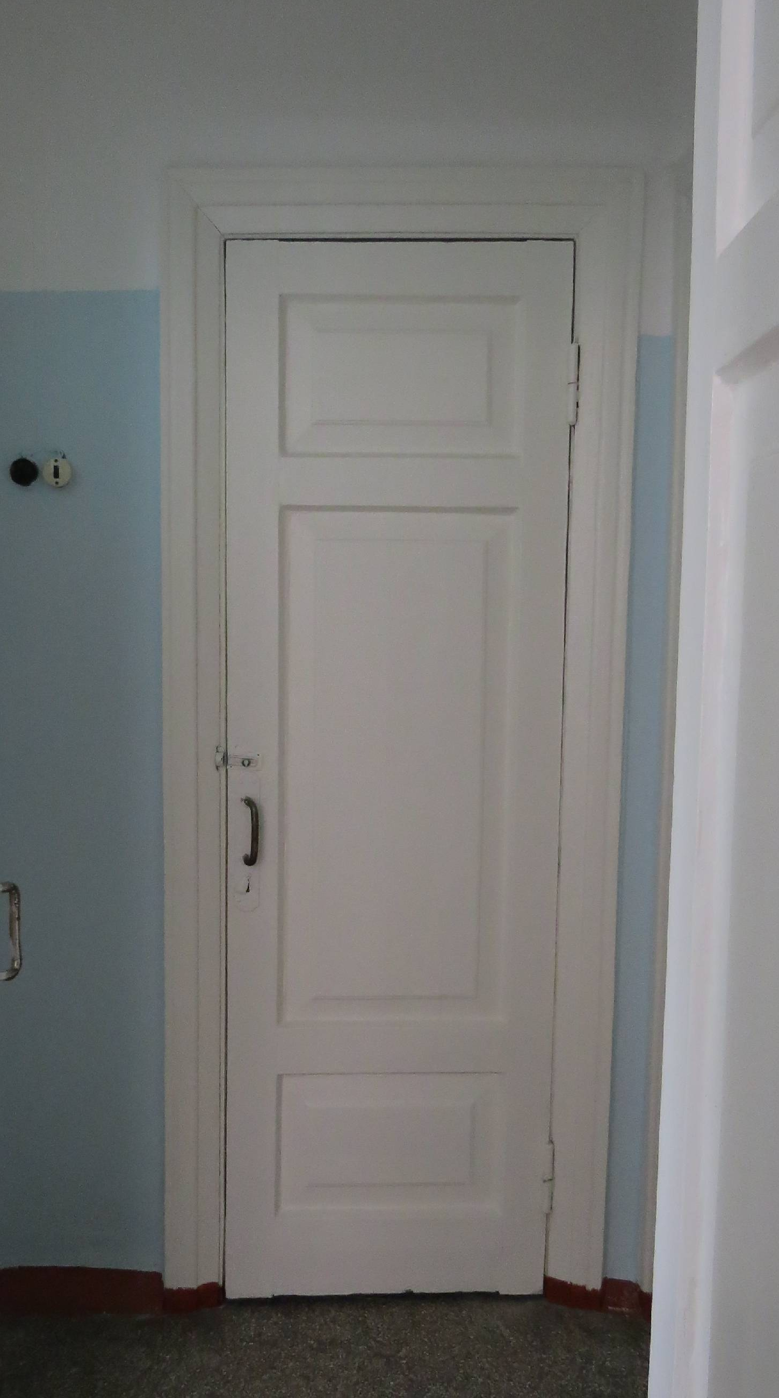

Рис. 17. Декоративно-художественное оформление однопольной филенчатой межкомнатной двери. Вид из помещения № 3. На основе фото Забияновой И.Э. 12.02.2025 г.

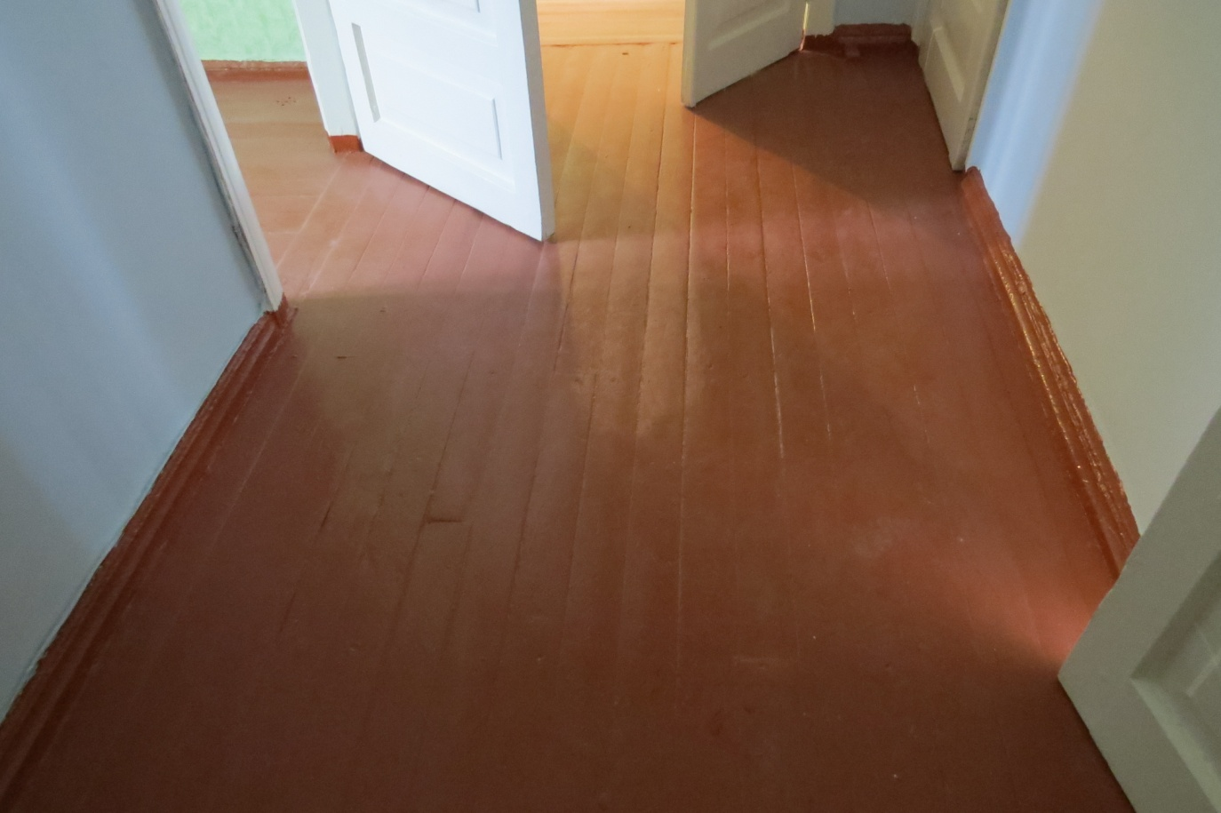

Рис. 18. Декоративно-художественное оформление напольного покрытия. На основе фото Забияновой И.Э. 12.02.2025 г.

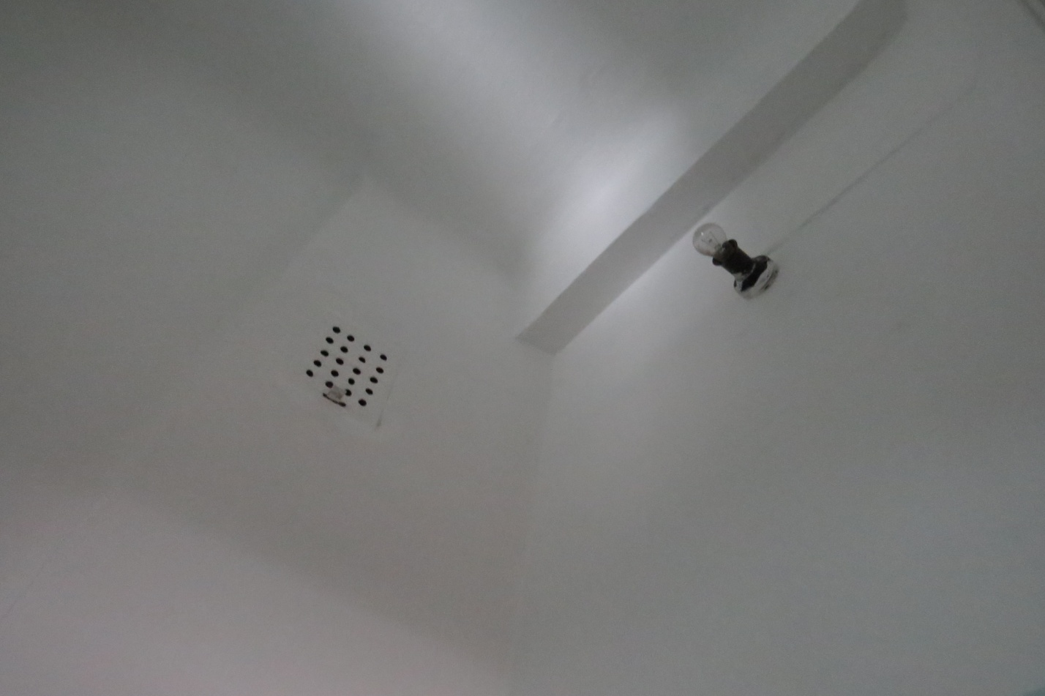

Рис. 19. Декоративно-художественное оформление стен, вентиляционной решетки и потолка помещения № 4. На основе фото Забияновой И.Э. 12.02.2025 г.

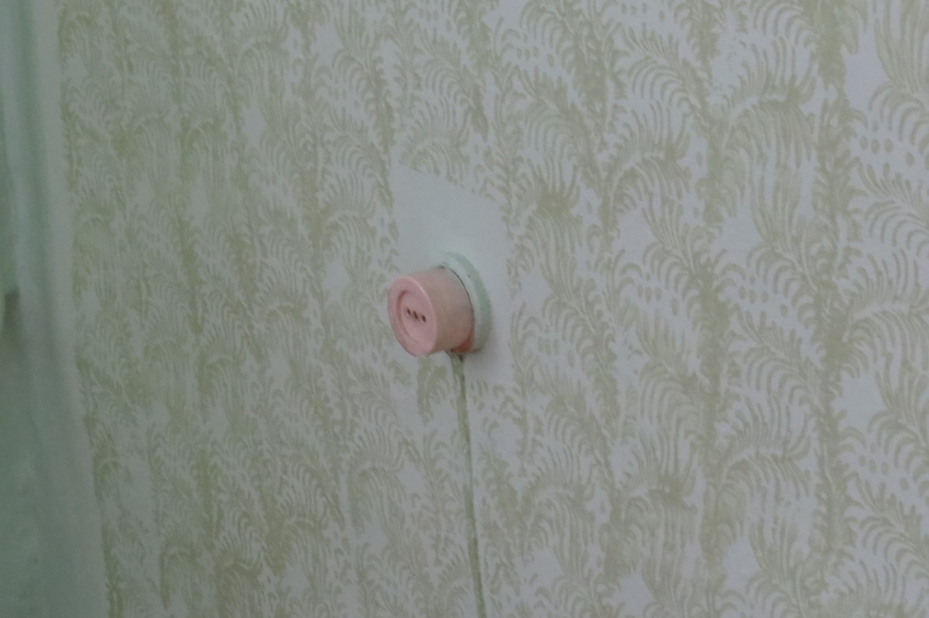

Рис. 20. Декоративно-художественное оформление покрытия стен и системы электроснабжения со стационарным разъемом. Вид из помещения № 7 На основе фото Забияновой И. Э. 12.02.2025 г.

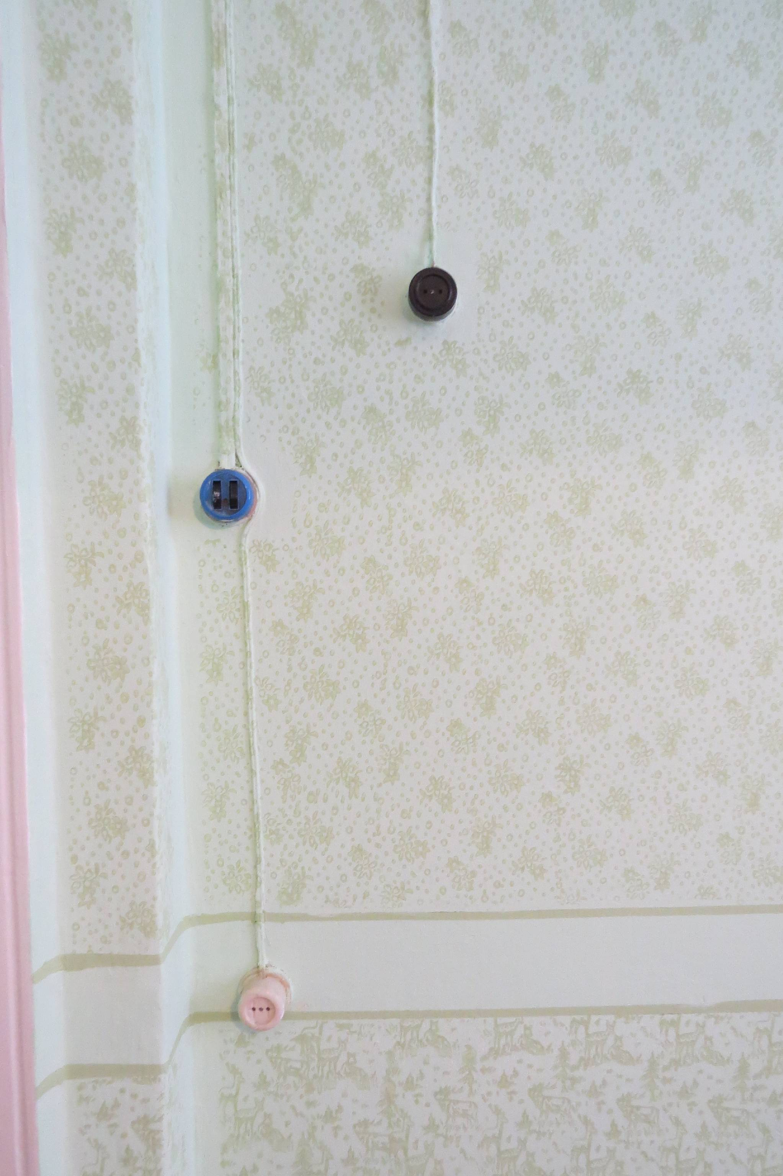

Рис. 21. Декоративно-художественное оформление покрытия стен и системы электроснабжения со стационарным разъемом. Вид из помещения № 6 На основе фото Забияновой И. Э. 12.02.2025 г.

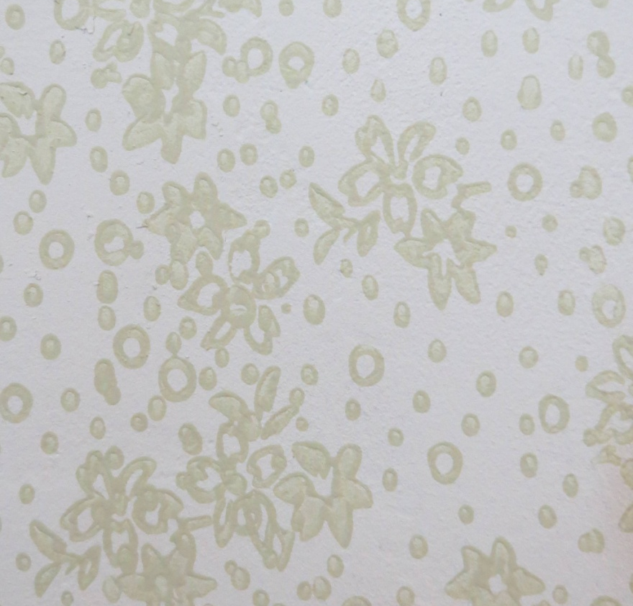

Рис. 22. Декоративно-художественное оформление покрытия стен. Вид из помещения № 6. На основе фото Забияновой И. Э. 12.02.2025 г.

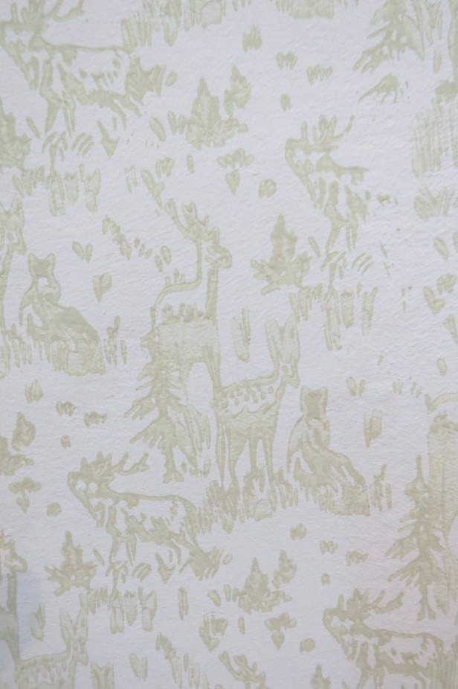

Рис. 23. Декоративно-художественное оформление покрытия стен. Вид из помещения № 6. На основе фото Забияновой И. Э. 12.02.2025 г.

